

KETTLYN GABRIELLY LIMA MARCELINO

TURMA: CTII 317

**ÁREAS DE POLÍGONOS**

CUBATÃO

2021

1. A soma dos ângulos internos de um polígono, é dada por (n - 2)180°

No caso como tem 6 lados, temos que:

Saip = soma dos ângulos internos de um polígono

Saip = (6 - 2)180°

Saip = 4 * 180° = 720°

Como o exercício indica 4 ângulos, cada um com 135°, temos que:

A+B+D+E = 540°. Então compreendemos que os ângulos C e F tem cada um 90°, sendo eles triângulos retângulos.

Portanto, para calcular a área do hexágono podemos decompor a figura em 2 triângulos retângulos AFE e BCD, e um retângulo ABDE.

Encontrando a medida do segmento AE, comum ao retângulo ABDE e triângulo retângulo AFE. Sabemos que cada lado mede 5:

X² = 5² + 5²

X² = 50

X = 5 √2

* **Cálculo da área do retângulo ABDE**

Aabde = 5 * 5 √2

Aabde = 25 √2

* **Encontrando a altura do triângulo retângulo.**

H = (5 * 5) /5 √2

H = 25/5 √2

H = 5/ √2

H= (5 * √2) / (√2 * √2)

H = 5 √ 2/2

* **Calculando a área de um triângulo.**

A = [(5 √ 2) * (5 √ 2) /2] /2

A = (5 *5 (√2*2) /2) /2

A = (25 * √4/2) /2

A = (25 * 2/2) /2

A = 25/2

* **Calculando a área do hexágono**

A= 2 * At + Ar

A= 2 * (25/2) + 25 √2

A= 25 + 25 √2

**A= 25 (√2 + 1) --- Alternativa E**

1. A formula da área de um triangulo equilátero é:

A = (l² * √3) /4

Então:

16√3 = (l² * √3) /4

64√3 = l² * √3

64√3/ √3 = l²

64 = l²

I = √64

l = 8

* **Calculando a altura do triângulo:**

h = l √3 /2

h = 8 √3 / 2

h = 4√3

A altura do triangulo e a diagonal do quadrado são iguais: h = d

* **Calculando a diagonal do um quadrado:**

d = l√2

4√3 = l√2

l = 4√3/√2

I = 4√3 * √2/ √2 * √2

l = 4√6/√4

I = 4√6/2

l = 2√6

* **Calculando a área do quadrado:**

A = l ²

A = (2√6)²

A = 4 * 6

**A = 24m² --- Alternativa B**

1. Se o lado vale 2 a área do triangulo ABC será:

Aabc = l² √3/4

Aabc = 2² √3/4

Aabc = 4 √3/4

Aabc =√3

Então observando na figura teremos:

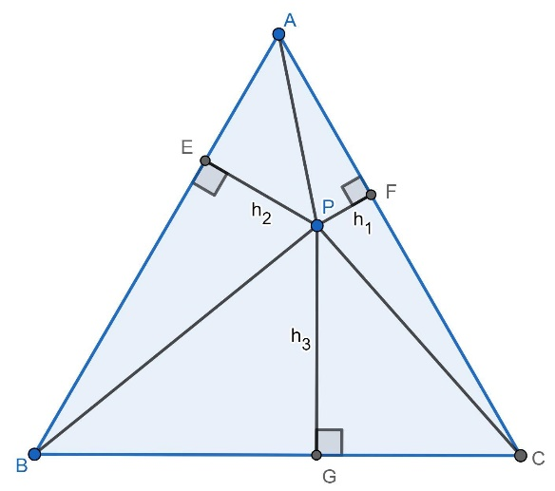

Seja P o ponto no interior do triangulo ABC e as distancias de P aos lados AC, AB e BC, queremos então, una P a todos os vértices de ABC, vamos obter os triângulos APC, APB e BPC, e soma das áreas desses três triângulos será igual a área de ABC, calculando então a área desses três triângulos, obtemos:

(APC) = 2 * h'/2

(APB) = 2 * h''/2

(BPC) = 2 * h'''/2

Somando as áreas:

(2 * h'/2) + (2 * h''/2) + (2 * h'''/2) = (APC) + (APB) + (BPC) = (ABC) = √3

**h' + h'' + h''' = √3 --- Alternativa B**

1. Observando a imagem podemos perceber que:

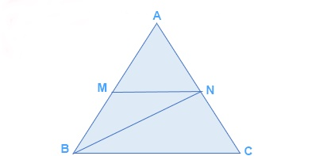

BN divide o triângulo no meio isso significa que cada área tem:

Abnc = 96/ 2

Abnc = 48m²

Pelo proprio corte que a gente fez em BN a gente constante que Abmc será:

Abmc = Abnc/2

Abmc = 48/2

Abmc = 24 m²

**A área do quadrilátero é então:** **24 + 48 = 72m²**

1. AB = D

D = r * 2

D= 5 * 2

D = 10

BC = 6

AC² + BC² = AB²

AC² + 6² = (5 + 5)²

AC² + 36 = (10)²

AC² = 100 - 36

AC = √64

AC = 8

S = BC * AC/2

S = 6 * 8/2

S = 48/2

**S = 24 --- Alternativa A**

1. r = 4

d = 2r = 8

a área que vamos achar é a metade de um losango

com D = 2 * apótema; e d = r

* **Calculando a apótema:**

apótema = r √3/2

apótema = 4 √3/2

apótema = 2 √3

* **Achando o diâmetro e o raio:**

D = 2 * 2 √3

D = 4 √3

d = 4

* **Calculando a área do losango:**

Al = D*d/2

Al = 4 (√3 * 4) / 2

Al = 4 * 2 √3

Al = 8 √3

* **Calculando a metade da área do losango:**

Al = 8 √3/2

Al = 4 √3

* **Calculando o quadrado da área:**

Quadrado da área = (4√3)²

Quadrado da área = 16 * 3

**Quadrado da área = 48**